（B4JV）顾客特殊要求
更新项目序号 | 更新项目名称 | 更新时间 | 客户协议编号
 |  | 20181124 | 标记
预审部分4  CAM部分1 | 孔阻抗测试要求 | 20230620 | 魏巍
共用部分2~8；  预审部分5~7  CAM部分2；MI部分1~3 | 板材选择、过孔工艺、产品使用环境、工艺边、文件审核、出货报告、翘曲度、序列号、喷锡、阻焊厚度 | 20231017 | 外协印制电路板制造验收技术协议 尹亚力2023-10-10110011军品顾客质量要求评审表
预审部分8 | 转文件版本错误 | 20231017 | 谢寻
备注：更新的内容以蓝色字体显示。

共用部分：
- 对于客户要求提供菲林的,提供给顾客的单只生产菲林上必须添加顾客的文件名（如：2B4JV003对应的文件名为L7820586。DWG）和绘菲林时间（如：2011/9/2）。
- 工艺边
- 形状不规则印制板需与客户确认增加工艺边，工艺边添加后确保长边或短边是平行。
- 工艺边两面三角各加1个mark点（共6个），mark点焊盘直径1mm，阻焊开窗6mm。
- 文件审核
图纸与电子文件尺寸不一致时，外形尺寸以图纸为准；孔径和孔数不一致时需问客确认。
- 出货报告
- 电性能测试报告；
- 可焊性测试报告
- 金相切片检测报告
- 测试条切片
- 翘曲度
有SMT器件按≤0.5%；无SMT器件按≤0.75%
- 序列号
所有板必须加序列号，加工要求未提供时需与销售确认。
- 阻焊厚度
基材上的阻焊厚度要求优先≤50um，极限值≤100um；导体上≥15um；导体和基材连接处应被阻焊覆盖；
- 铅锡厚度
BGA焊盘锡厚2~30um，≥1X1mm焊盘平均锡厚≥1.5um，焊盘最小锡厚≥1um；大面积散热盘覆盖可焊接/不露铜（锡厚要求无需评审）

预审部分：
- 验收标准:
如顾客提供验收标准为QJ标准或航天标准，则工程验收标准按如下原则处理：多层板填写QJ831B-2011，双面板填写QJ201B-2012。
- 金厚:
对于无镍电金工艺板，顾客要求金厚3微米以下不用确认，我司可制作。
- 标记：
制板说明中无要求时，不加FP标记，不加周期标记。
- 孔阻抗要求:
当客户有类似如下要求时,预审需备注提供孔阻抗测试报告,参考型号: MB4JV03ZB0。
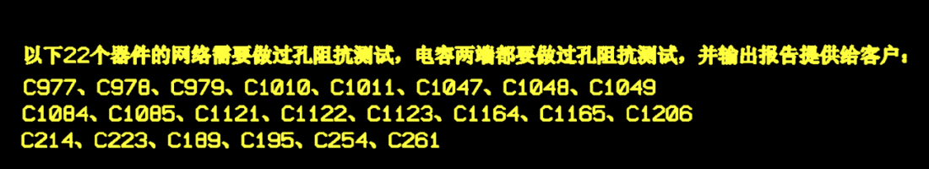
- 板材选择
有BGA设计的印制板选高Tg板材，未使用时需确认。
- 过孔工艺
＜0.5mm的PTH过孔需塞阻焊/树脂，不塞时需确认。
- 实验要求：
当加工说明提到海上设备时，需和客户确认是否盐雾试验。
- 客诉案例：
客户是AD02版本，采用AD20版本调入，花焊盘变隔离盘开路。
要求：F3判断文件设计版本，低于6.8的版本，不允许用AD20转文件。
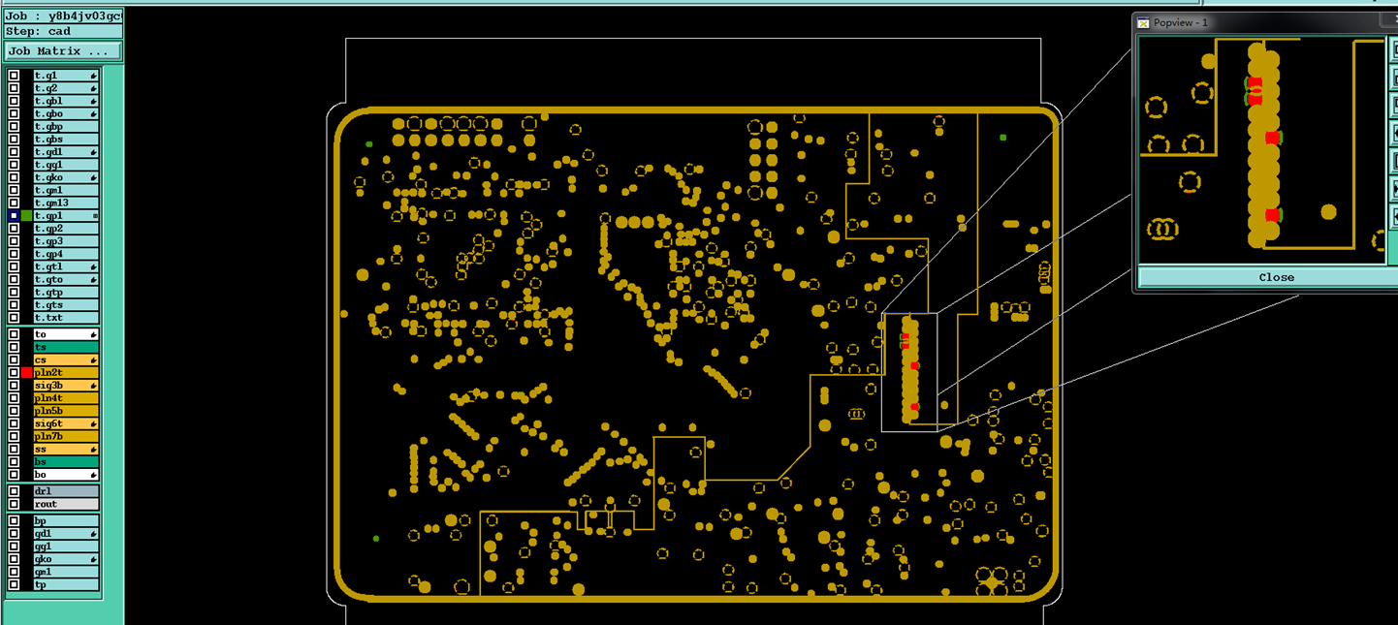

CAM部分：

1. 孔阻抗要求:
当有孔阻抗测试要求,功能检查中请备注: 出货附带孔阻抗报告。

MI部分：
- 表面工艺为喷锡且板内有BGA器件时喷锡、功能检查备注：BGA焊盘锡厚2~30um，≥1x1mm焊盘平均锡厚≥1.5um，焊盘最小锡厚≥1um；大面积散热盘覆盖可焊接/不露铜
- 阻焊工步丝印或喷涂备注：阻焊层厚度：基材上需≤100um，一般≤50um；导体上≥15um；导体和基材连接处应被阻焊覆盖；
- 功能检查备注：实验室提供附连板清单；提供横纵两组金相切片数据；

